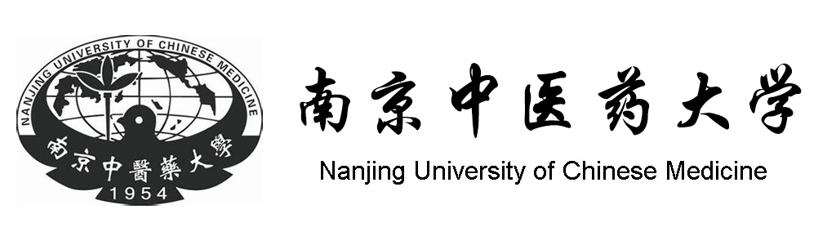**“搭建心灵彼岸的桥梁”**

**—医患沟通案例设计大赛**

**策**

**划**

**书**

**南京中医药大学护理学院**

**二零一九年四月**

目录

一、活动背景····························································3

二、活动目的····························································3

三、活动主题····························································3

四、活动对象····························································3

五、活动时间····························································3

六、活动地点····························································3

七、主办单位····························································3

八、承办单位····························································4

九、活动内容····························································4

十、活动效果··························································8

十一、活动风险及解决案·····································8

十二、活动预算······················································8

1. 活动背景：

随着社会经济的发展，人们生活水平不断提高，但承受各方面的压力也越来越大，尤其是中年人，他们不但要赡养老人，还要教育孩子，更要积极工作。但现实生活中人们的孤独寂寞感、压抑感逐渐加深，生命健康状况越来越低下，迫切需要排解和疏导。医院不仅是解除病人肉体的痛苦，还要在情感上表现出温情的人文关怀，认真推行健康向上的无微不至的关怀的服务理念，可以说，医护工作中的人文关怀，不仅是医院自身发展的内在需要，还是医院未来发展的需要。人文关怀是医护工作的核心概念与中心任务，有效的关怀能增强病人应对压力的能力，促进病人的康复。医护服务的载体是患者，即“以患者为中心”，因此，满足患者的需要，在祛除患者身体的疾病的同时，也要关注患者的精神需求，这是人文关怀的出发点。

1. **活动目的：**

护（医）患沟通是护（医）患之间各种联系和诊疗活动的基础，医患沟通能力也是全球医护人员执业核心能力之一。本活动以培养护理、医学本科学生人文精神和人际沟通能力为核心，注重培育和践行社会主义核心价值观，使学生有效运用沟通理论和技巧，分析解决工作中存在的各种纷繁复杂的沟通问题，帮助学生适度把握并有效应对医患人际关系，提高学生在实践中的人际沟通能力，培养良好的沟通态度，建立和谐的工作氛围，提高学生的社会适应能力。

1. **活动主题：**

“搭建心灵彼岸的桥梁”—医患沟通案例设计大赛

四、活动对象：

南京中医药大学在校本科生

1. 活动时间：

2019年5月

1. 活动地点：

B12教学楼

1. 主办单位：

南京中医药大学护理学院学生会、人文护理教研室

1. 承办单位：

南京中医药大学护理学院学生会

1. 活动内容：

（一）活动流程

环节一：案例文本评比

1.要求：

①参赛选手自行组队，每队人数为3-5人，任务自行分工。

②每则案例必须紧扣“医患人际沟通”的主题，不可抄袭，文本描述用词恰当准确，内容不冗长。

③在案例文本末需附上对该案例的点评解析，分析案例中所反映从医者专业知识、职业素养、职业能力、礼仪修养和工作中常用的沟通方式和技巧，如何加强从医者人文意识，提高医护人员人文修养。

④参赛队伍须在评比前三天将文本提交给活动负责人。

2.评分细则：

①邀请护理学院人文护理教研室老师、临床医学院老师进行评分

②

|  |  |  |  |
| --- | --- | --- | --- |
| 案例文本评比分数占总成绩的30% | | | |
| 案例内容（内容是否符合实际，是否具有现实意义） | 文本所用词句（语句是否通畅，文辞是否恰当） | 案例篇幅（篇幅是否过长或过短） | 点评解析（点评是否精准，是否切中要害） |
| 40% | 20% | 10% | 30% |

环节二：案例情景再现

1.要求：

①将案例文本情景再现，拍摄成视频形式，要求视频画质清晰，声音清楚，视频时长控制在5-8分钟之内。

②视频需提前三天提交给活动负责人进行审核。

2.评分细则：

①由人文教研室老师进行评分。

②

|  |  |  |
| --- | --- | --- |
| 情景再现评比分数占总成绩的20% | | |
| 视频画质、音质（画质是否清晰，声音是否清楚） | 视频时长（是否超时） | 视频内容（演员情绪是否到位，台词是否流利） |
| 30% | 20% | 50% |

环节三：活跃现场气氛

1.要求

①通过扫二维码发弹幕的形式，进行随机现场抽奖。

②活动负责人提前准备歌唱、舞蹈等相关节目，或与相声社等社团合作，加入相声等表演，时长控制在10-20分钟。

③活动负责人赛前收集护理经典案例并进行审核，在大屏幕播放审核后的护理经典案例。

2.目的

①活跃现场的气氛，使现场气氛轻松活跃。

②充分提高并调动同学们的积极性。

③降低参赛选手的紧张感，使参赛选手以及同学们以轻松愉悦的心态来享受整场活动。

环节四：案例实战演绎

1.要求

①实战演练环节，活动负责人提前准备医患案例。

②现场学生饰演病人，参赛选手现场抽取案例题目，与病人沟通，完成案例演绎，时间控制在5分钟之内。

2.评分细则

①邀请护理学院人文护理教研室老师、临床医学院老师进行评分

②

|  |  |
| --- | --- |
| 现场演绎评比数占总成绩的30% | |
| 参赛选手表情、情绪控制是否到位，言语是否流利 | 沟通内容是否合理 |
| 40% | 60% |

环节五：评委提问

1.要求：

评委将就案例对参赛队伍进行提问，参赛队伍回答问题应言之有理，不能答非所问。

2.评分细则：

|  |  |
| --- | --- |
| 评委提问成绩占总成绩的20% | |
| 参赛选手回答问题是否流利、有序 | 参赛选手回答问题是否言之有理、言之有物 |
| 40% | 60% |

医患沟通案例设计大赛评分表（100分）

|  |  |  |  |  |
| --- | --- | --- | --- | --- |
| 测评要素 | 第一环节  案例文本评比 | 第二环节  案例情景再现 | 第四环节  案例实战演绎 | 第五环节  评委提问 |
|  | 观察要点 | 观察要点 | 观察要点 | 观察要点 |
|  | ①案例内容（内容是否符合实际，是否具有现实意义） | ①视频画质、音质（画质是否清晰，声音是否清楚） | ①参赛选手表情、情绪控制是否到位，言语是否流利 | ①参赛选手回答问题是否流利、有序 |
| ②文本所用词（语句是否通畅，文辞是否恰当）， | ②视频时长（是否超时） | ②沟通内容是否合理 |
| ③案例篇幅（篇幅是否过长或过短） | ③视频内容（演员情绪是否到位，台词是否流利） |  | ②参赛选手回答问题是否言之有理、言之有物 |
| ④点评解析（点评是否精准，是否切中要害） |
| 得分 |  |  |  |  |
| 总分 |  |  | | |
| 评委签字 |  |  | | |

**（二）活动准备**

1.提前1周邀请人文教研室老师在比赛时作评委。

2.提前1周申请好比赛场地。

3. 负责工作人员提前1小时到比赛场地，布置现场。

4.参赛者按照规定提前到达指定场地。

5.比赛结果以评委最终评定分数为准。

6.比赛结束后工作人员留下清理现场。

1. **活动预期效果**

1、积极组织，广泛参与，制定比赛规则，评选公平，公正，通过比赛为学生建立人文情怀意识。

2、在活动策划准备阶段、活动过程中，通过展板，横幅及发放传单形式进行宣传，发挥活动的影响力。

3、活动期间，通过这些活动的开展，激发学生的集体荣誉感和团队精神。

**十一、活动风险及解决方案**

活动风险1 :工作量太大,负责人员任务或许繁重

解决方案1:请求学生会人力支援

活动风险2:参加的学生过多或者过少,导致资金紧缺或者余下过多

解决方案2:根据实际情况减少奖品增加学分或者增加奖品减少学分

**十二、经费预算**

|  |  |  |
| --- | --- | --- |
| 项目 | 价格（元） | 总价（元） |
| 奖品奖金劳务（一二三等奖、优秀奖、评委劳务） | 3000 | 6000 |
| 场地布置物资费（胶带、气球、茶水、道具等） | 300 |
| 抽奖奖品及奖状费 | 500 |
| 演出嘉宾费 | 400 |
| 宣传费、材料印刷费（海报、横幅制作、喷绘打印等） | 800 |
| 话筒、音响等设备租赁费 | 1000 |